空地两栖越野飞行汽车设计说明书
——第九届全国大学生嵌入式芯片与系统设计竞赛获奖作品
一、项目概述
1.1 作品简介
本作品为基于SR6P3主控芯片的空地两栖越野飞行汽车，实现遥控手动与GPS自主巡航双工作模式，支持地面行驶与空中飞行状态的自由切换，适配多路况野外作业场景。手动模式下可在车辆行驶与无人机飞行之间自由切换；自动模式下支持GPS航点打点与自主路径巡航。硬件采用三核异构架构，零核负责主控调度与控制运算，一核负责遥控数据解析，二核负责GPS定位解算，核间采用轮询方式进行通信，飞控算法为团队自主研发。
1.2 获奖情况
本作品获第九届全国大学生嵌入式芯片与系统设计竞赛国家一等奖及ST杯。作品运行演示视频可参考B站链接：https://b23.tv/ndmnykf。
1.3 开源说明
本项目为半开源方案，硬件设计已全部开源，软件代码仅展示主要逻辑部分。开源目的在于为有意实现飞行汽车类作品的同学提供参考。底层驱动配置可借助AI工具完成，算法层面或逻辑设计方面的问题欢迎通过项目Issue进行交流讨论。
二、系统总体架构
2.1 三核异构架构
系统基于SR6P3主控芯片构建三核异构处理架构，三个核心各司其职、协同工作。Core0作为主控核心，负责飞控姿态解算、串级PID运算、模式调度以及整机控制逻辑的执行，是系统的运算核心与调度中枢。Core1专注于遥控接收数据的解析处理，通过串口中断配合FIFO缓存接收无线接收机数据，采用状态机识别帧头并校验数据完整性，完成六路遥控通道的解析与掉线检测。Core2负责GPS定位数据的解算与处理，实时读取GPS输出的经纬度与定位状态，进行坐标转换与导航计算。
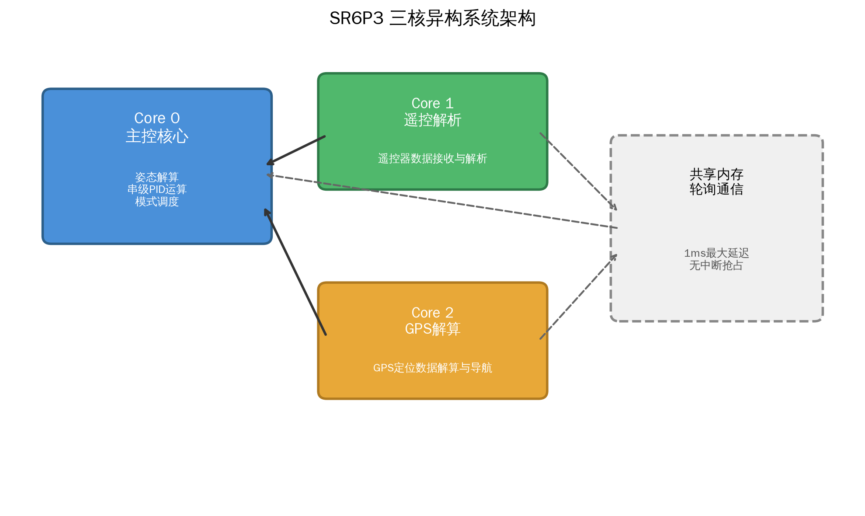
图2-1 SR6P3三核异构系统架构
2.2 双工作模式
系统设计有手动遥控与自动巡航两种工作模式。手动模式下，操作人员通过富斯遥控器直接控制整车运动，可在地面行驶与空中飞行之间随时切换。自动巡航模式下，系统按照预先录入的GPS航点自主导航行驶，根据航点预设的工况标识自动判断该航点采用地面行驶模式还是飞行模式，实现越障飞行与地面行驶的自动衔接。
三、飞控系统设计
3.1 姿态解算
姿态解算的准确性、收敛性与实时性直接决定飞行控制的质量。准确性要求解算得到的角度在物理意义上与真实倾角一致；收敛性要求在室外阵风等扰动导致车身震荡时，姿态角度能够迅速回正而不出现尖峰漂移；实时性要求解算输出能够跟随机身倾斜角度的变化及时响应，实现稳定的启停与姿态保持。
常用姿态解算方法包括互补滤波、四元数法与卡尔曼滤波三种。追求综合性能推荐采用四元数法或扩展卡尔曼滤波。四元数法不存在万向节死锁问题，但通常采用固定权重，无法自适应噪声变化；动态权重方案效果更佳，但权重大多依据阈值与分段曲线通过人工试凑获得。扩展卡尔曼滤波涉及协方差矩阵运算，算力开销较大，在低端芯片上资源耦合压力较高，但其对噪声的自适应能力较好。实践表明，上述方法均能够实现稳定飞行，区别仅在于部分方案会出现缓慢漂移发散，只要机械结构合理、减震措施到位，均可达到满意的飞行效果。
3.2 串级PID调节
实际飞行控制主要依赖串级PID结构。纯姿态控制采用两串三并架构，横滚角、俯仰角、偏航角各配置一组角度环串角速度环的串级PID，即可实现基本的姿态稳定控制。计算任务放置在周期中断中定时执行，执行周期根据陀螺仪数据解算速度合理设定。本系统中角度环每5毫秒执行一次，角速度环每1毫秒执行一次。需要注意的是，角速度原始数据中可能存在较多白噪声尖峰，应确保原始数据经过合理滤波后再参与运算。
内环（角速度环）的调参最为关键，它决定飞机的实时响应特性；外环（角度环）决定飞机的目标角度跟随精度。调参路线建议为：先在调试架上单轴调试，平衡后利用结构对称性微调另一轴参数，再进行三轴联调，平衡后即可落地起飞进行细调。若落地后飞机出现大幅度晃动，大概率是内环与外环的比例增益偏大。若需实现位置移动，可在外层再叠加位置环，通过不断更新目标角度来达到预期的移动效果。
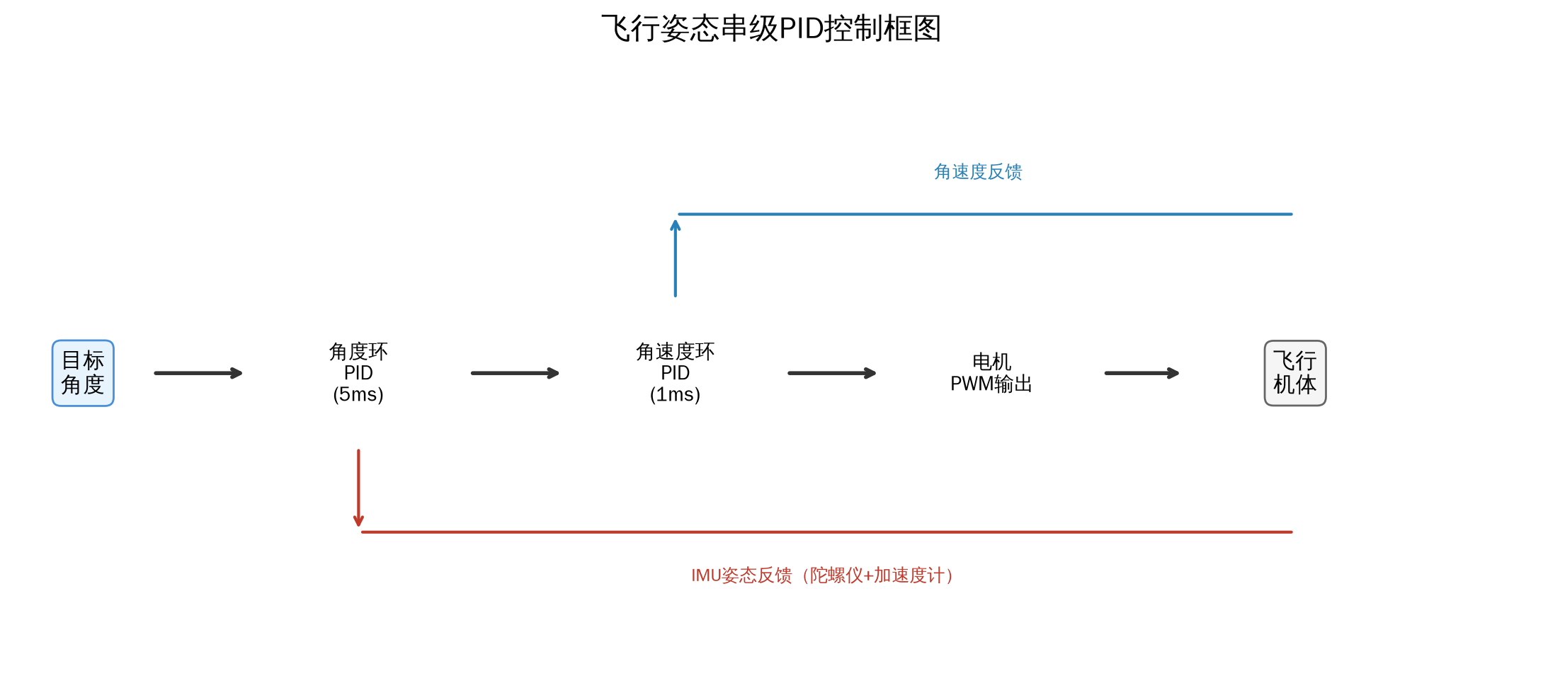
图3-1 飞行姿态串级PID控制框图
3.3 滤波处理
PID运算中的微分项需经过一阶低通滤波处理，主要作用是平滑微分项输出，滤除D项计算产生的高频噪声。滤波权重不宜过大，一般飞行过程中是否添加一阶低通滤波直观感受差异不大，但当飞机移动速度变化快、角度倾角抖动剧烈、需要赋予较大D值以维持稳定时，若D项未经过滤，其输出会不断跳变，导致PWM信号出现高频毛刺，引发飞机震颤。
对于室内或室外定点与移动场景，可采用光流传感器实现位置估计。常见型号为PMW3901，其原始数据毛刺较多，若希望在平滑处理的同时不过度引入滞后，可尝试二阶巴特沃斯滤波或贝塞尔滤波，细调截止频率后可有效去除高频尖峰并保持较好的响应速度。优象系列光流模块原始数据质量较好，通常一阶低通即可获得满意效果，若追求更高稳定性可结合角速度数据进行补偿，抑制飞机晃动对光流数据的影响，同时融合加速度数据通过互补滤波或卡尔曼滤波估计速度。对于大跳变野值数据，需额外增加限幅与滑动窗口剔除机制。需要注意的是，光流数据依赖地面纹理特征，受周围环境限制较大；若对数据稳定性要求更高，可采用雷达、RTK等方案。滤波的核心原则是在稳定数据的同时避免过度滤波导致响应滞后，否则将适得其反。
3.4 自动起飞与降落
自动起飞过程中可能出现轻微震荡现象，主要原因是起飞阶段油门较大、动力充足，导致姿态环响应过快。针对这一问题，可在起飞升空阶段适当降低速度环比例增益，待飞行稳定后再恢复原有参数。自动降落阶段，若出现到达一定高度后无法继续下降或降落过快的问题，可根据实际情况逐步调整基础油门。基础油门指的是飞机产生的升力足以升空时对应的PWM占空比。若系统配置有高度环，可能出现仅通过缓慢减小目标高度来实现降落的情况，此时受地面效应影响，接近地面时可能降不下去，需要同时降低基础油门。
四、车控系统设计
地面行驶系统采用四轮小车结构，前轮为舵机转向机构，后轮为编码器配合驱动电机。是否采用编码器速度闭环可视实际需求而定。实测表明，只要两侧后轮转速差异不大，无编码器速度闭环也可正常行驶。转向主要依靠舵机摆动实现，因此无需编码器速度闭环即可获得良好的行驶效果。若采用三轮车模结构，则主要依靠差速转向；若采用麦克纳姆轮车模且对精度要求较高，则必须配置编码器闭环。车控系统调试的关键在于确保舵机与电机的极性正确，极性正确后控制逻辑即较为简单。
五、导航系统设计
导航系统依托普通GPS定位设备实现车辆自主导航功能，涵盖点位采集、坐标解算与航点导航控制全流程。系统通过Core2实时读取GPS输出的经纬度与定位状态等原始数据，并对定位信息进行有效性筛选，过滤无效坐标与超限异常值，保障基础定位数据的可靠性。
针对普通GPS普遍存在的定位漂移与静态点位偏移问题，程序设计了手动偏差标定功能。通过按键触发静态采样程序，连续采集二十五组稳定的GPS点位数据，采用均值算法计算固定偏移量，对实时定位坐标进行偏差补偿。系统以首次手动打点位置作为局部平面坐标系原点，将球面经纬度数据转换为适合车辆运动控制的平面直角坐标，实现大地坐标向车体相对坐标的转化。
导航航点通过按键操作手动录入、标记与删除，所有航点坐标、原点参数与偏差补偿参数均存储于Flash中，设备上电后自动加载历史导航数据。车辆行驶过程中，程序实时解算当前车体位置与目标航点之间的直线距离与相对方位角度，持续为底层运动控制算法提供位置偏差与角度偏差数据，支撑车辆完成自主循迹导航。
需要指出的是，GPS导航在实际测试中仍存在一定漂移误差，尤其在阴雨天气下影响更为显著。对于纯地面行驶场景，仅依靠GPS定位即可满足安全性要求；GPS结合惯性导航可获得更高的行驶精度。但对于飞行场景，仅依靠GPS并辅以加速度计数据分析仍会产生漂移，存在坠机风险，有条件的情况下推荐采用RTK与雷达进行定点导航。
六、人机交互系统
人机交互系统采用四枚按键搭配四组拨码开关的硬件方案，实现三级菜单的脱机调参功能。调参范围覆盖车控与飞控相关参数，以及GPS打点、坐标修正等导航操作。系统合理利用Flash存储空间，确保参数数据正常掉电保存。此外，系统配置无线串口模块，可实时收发GPS位置与姿态角度数据，实现无线数传功能，便于上位机监测与在线调参。
七、机械结构设计
整机机械结构分为车体、连接段与飞行平台三大部分。
7.1 车体部分
车体前部采用舵机驱动的阿克曼转向结构实现打角转向，后部为电机驱动行驶机构。底板采用3D打印工艺制作，用于连接整机机械结构。齿轮传动部分连接电机、轮胎与编码器，装配时需注意齿轮啮合精度。在室外运行时，轮胎可能缠绕杂草等异物，可采用大尺寸轮胎或额外3D打印保护外壳加以防护。电池布置于车体底部中央位置，采用格式4S 4000mAh电池，通过轧带与胶带固定。
7.2 连接部分
车体与飞行平台之间通过打印件与铝柱进行连接固定，中间夹层放置分电板、遥控器接收机与GPS模块，使用轧带绑扎固定。连接结构的牢固程度直接影响飞行稳定性，若连接部位松动，飞控将出现持续抖动，严重影响飞行品质。
7.3 飞行平台部分
上部为四旋翼无人机平台，中央为主板安装位。分体式电调通过轧带绑定于四个机臂上，电机与桨叶通过螺丝螺母固定，并加装保护罩。接收机与GPS模块布置于机身尾部。装配时需注意桨叶不得与其他结构发生干涉。整机贴装减震垫进行缓冲处理。整架飞行汽车带电池总重不足两千克，低空续航约八分钟；若飞行高度较高或悬挂约两百克载荷，续航缩短至三至四分钟并出现掉高现象。桨叶采用7040规格七寸三叶桨。
八、通信系统设计
通信系统包含核间轮询通信、遥控器无线串口通信、VOFA无线上位机通信三部分，整体时序由1毫秒PIT定时中断统一调度，完成外部指令接收、多核数据交互、调试数据回传与在线参数修改。
8.1 核间通信
核间通信采用主控主动轮询加共享内存的实现方式，不使用跨核硬件中断。Core1完成遥控原始数据解析后，Core2完成GPS定位解算后，分别将处理结果写入多核共享内存并设置更新标志。主控Core0在每次1毫秒中断内主动轮询读取共享缓冲区，将遥控帧与GPS定位数据拷贝至本地变量。数据读取与姿态解算、串级PID运算在同一调度节拍中执行。该方式避免了多核中断抢占问题，保障飞控闭环时序的稳定，数据最大延迟为1毫秒。
8.2 遥控器通信
遥控器通信依靠串口中断结合FIFO缓存接收无线接收机数据，通过状态机识别帧头并采用和校验机制校验数据完整性，解析六路遥控通道数据。程序具备遥控掉线检测功能，当信号丢失时触发安全保护，切断全部动力输出。遥控器采用富斯i6X航模遥控器，接收机为FS-IA6B。
8.3 无线上位机通信
无线上位机通信为双向无线串口链路。上行方向将滚转、俯仰、偏航等姿态调试数据周期性上传至上位机，用于曲线观测与调试分析；下行方向接收封装好的调参指令，完成字节与浮点数的转换，支持在线修改全套PID参数。
九、多模式协同控制
9.1 手动模式切换逻辑
手动模式下，操作人员通过遥控器通道开关直接下发模式切换指令。当系统处于地面行驶状态时，飞行动力关闭，仅地面驱动与转向机构工作；收到切换至飞行的指令后，系统先锁止地面行走动力，再解锁飞行动力，进入飞行控制状态，由三级串级PID完成姿态稳定。切回地面模式时，先关闭飞行器动力输出，确认姿态安全后再恢复地面行驶控制。状态互锁机制保证地面动力与飞行动力不会同时有效，避免两套动力同时输出造成机械冲击与失控。
9.2 自动巡航模式切换逻辑
自动GPS巡航模式下，系统遍历预先存储的航路点，读取航点自带的工况标识。当航点标记为地面模式（标识值0）时，整机运行地面行走控制逻辑，飞行动力保持关闭；当航点标记为飞行模式（标识值1）时，到达该点位后自动执行模式切换流程，关闭地面驱动、开启飞控，完成越障飞行；飞往下一个地面航点时，自动降落、切断飞行动力，重新切换为地面行驶。
9.3 安全干预逻辑
系统实时监测遥控链路状态、通信数据有效性、姿态异常与模式指令冲突。若检测到遥控信号丢失、通信数据异常或姿态角超出安全阈值，立即触发安全干预：飞控停转、车辆停止行驶，强制进入保护停机状态。模式切换过程中一旦出现异常条件，直接终止切换流程，保持原有安全状态。安全保护始终是设计的第一优先级，相关安全措施必须可靠完善。
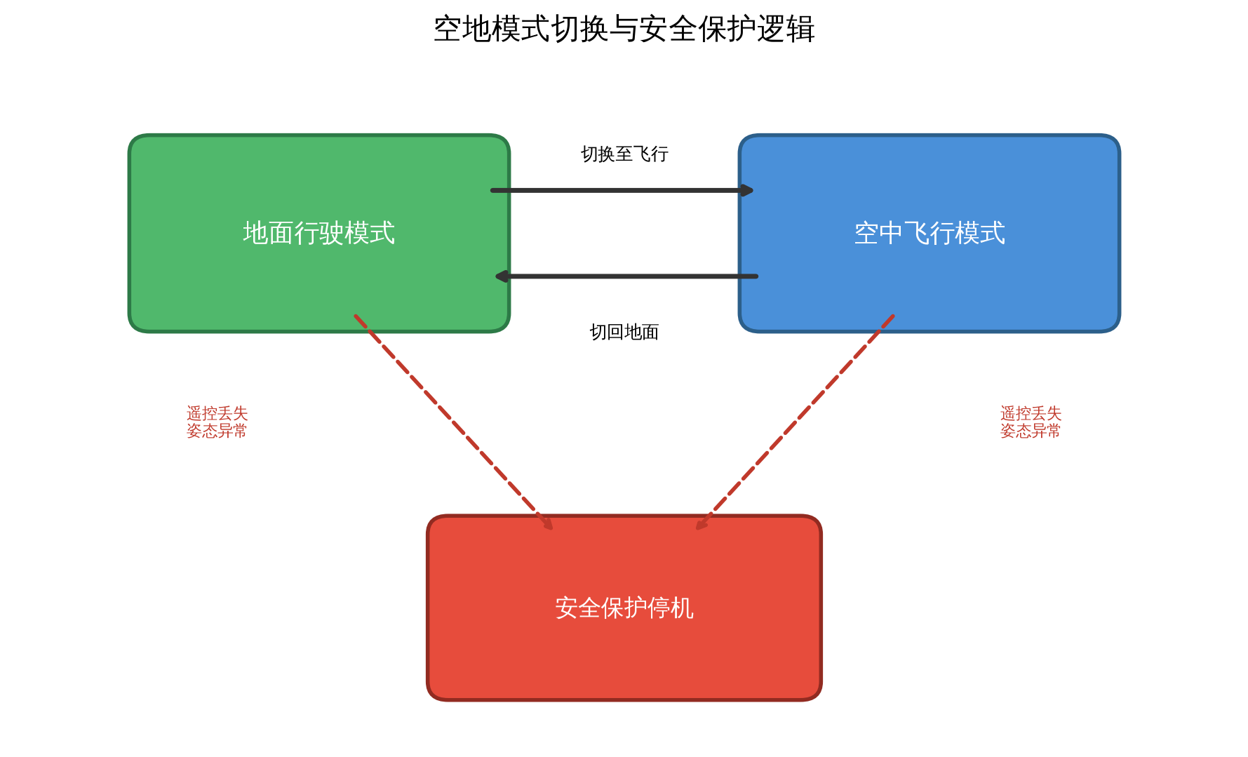
图9-1 空地模式切换与安全保护逻辑
十、硬件材料清单
本项目主要硬件物料及参考价格如下，总费用可控制在两千元以内。部分器件可根据实际情况选择平替方案或采购二手器件以降低成本。
主控核心板：SR6P3C4，约400元；
转向舵机：MG996R，约12元；
GPS模块及天线：逐飞GPS模块套件，约210元；
无线串口模块一对：逐飞无线串口模块，约85元；
陀螺仪模块：IMU660RA，约45元；
航模遥控器：富斯i6X，约175元；
遥控器接收机：FS-IA6B，约60元；
液晶显示屏：IPS200，约20元；
机架及机臂：穿越机类型机架，约100元；
桨叶保护罩：F330/F450正反桨保护罩，约12元；
桨叶：HQProp 7040七寸三叶桨，约17元；
电调四套：小蜜蜂BLHeli-S分体电调，约128元；
无刷电机四个：好盈XRotor乐天2807，约232元；
动力电池：格式4000mAh 4S 30C锂电池，约290元。
其余硬件电路板及3D打印拼接板费用未计入上述清单，加上各类辅助工具后整体预算约两千元以内。
十一、项目难点与经验总结
11.1 车机切换控制
车辆与飞机状态切换涉及大量标志位设置与通信数据一致性保障。开发过程中曾出现来回切换后遥控失效、导航中断等问题，经排查确认原因在于逻辑顺序不顺以及遥控器数据解析出错。解决思路是梳理清晰状态机转移条件，确保数据在核间传递过程中完整可靠。
11.2 机械结构与重心
飞行汽车的重量分布应尽量四周均匀，否则飞控参数难以整定。中间连接部位若出现松动，会导致飞控持续抖动，初期容易误判为算法或陀螺仪相关问题。机械结构的刚性与对称性是飞行稳定的物理基础。
11.3 动力系统选型
由于整机重量的约束，电机、电调与桨叶的匹配选型耗费了较长时间。动力系统需要在重量、推力与续航之间取得平衡，选型不当将直接影响整机飞行性能与续航表现。
11.4 系统资源调度
三核心架构下的资源协调与核间通信是系统设计的重点。开发过程中曾出现芯片莫名卡死、烧录程序耗时长等问题，最终通过精简屏幕显示内容、停止执行非必要功能缓解。
十二、结语
本项目的完成得益于实验室老师的悉心指导与同学队友的通力协作。希望本说明书能够为对飞控系统与地面车辆控制感兴趣的同学提供有价值的参考。文档所述内容仅供学习参考，实际开发仍需结合具体硬件平台动手实践，并始终注意飞行安全。若文档内容存在错漏，欢迎提交Issue进行指正；若本项目对您有所帮助，欢迎点亮Star支持。

